STATISTIKOS DEPARTAMENTO
PRIE LIETUVOS RESPUBLIKOS VYRIAUSYBĖS GENERALINIO DIREKTORIAUS
Į S A K Y M A S

DĖL VARIKLINIŲ TRANSPORTO PRIEMONIŲ IR MOTOCIKLŲ DIDMENINĖS IR MAŽMENINĖS PREKYBOS BEI REMONTO ĮMONIŲ APYVARTOS SUDĖTIES STATISTINĖS ATASKAITOS PR-13 (METINĖS) FORMOS PATVIRTINIMO

2010 m. birželio 18 d. Nr. DĮ-144
Vilnius

Įgyvendindamas Lietuvos Respublikos statistikos įstatymo (Žin., 1993, Nr. 54-1048; 1999, Nr. 114-3299) 12 straipsnio 2 dalies nuostatas ir atsižvelgdamas į 2008 m. kovo 11 d. Europos Parlamento ir Tarybos reglamentą (EB) Nr. 295/2008 dėl verslo struktūros statistikos (nauja redakcija) (OL 2008 L 97, p. 13) bei 2008 m. balandžio 23 d. Europos Parlamento ir Tarybos reglamentą (EB) Nr. 451/2008, nustatantį naują statistinį produktų pagal veiklos rūšį klasifikatorių (CPA) ir panaikinantį Tarybos reglamentą (EEB) Nr. 3696/96 (OL 2008 L 145, p. 65):
1. T v i r t i n u Variklinių transporto priemonių ir motociklų didmeninės ir mažmeninės prekybos bei remonto įmonių apyvartos sudėties statistinės ataskaitos PR-13 (metinės) formą (pridedama).
2. L a i k a u netekusiu galios Statistikos departamento prie Lietuvos Respublikos Vyriausybės generalinio direktoriaus 2005 m. lapkričio 4 d. įsakymą Nr. DĮ-237 „Dėl prekybos turgavietėse, variklinių transporto priemonių prekybos, remonto ir prekiaujančių degalais įmonių apyvartos sudėties bei prekybos įmonių statistinių ataskaitų patvirtinimo“ (Žin., 2005, Nr. 133-4809).

L. e. generalinio direktoriaus pareigas Jonas Markelevičius
Forma patvirtinta
Statistikos departamento prie
Lietuvos Respublikos Vyriausybės
generalinio direktoriaus
2010 m. birželio 18 d. įsakymu Nr. DĮ-144

VARIKLINIŲ TRANSPORTO PRIEMONIŲ IR MOTOCIKLŲ DIDMENINĖS IR MAŽMENINĖS PREKYBOS BEI REMONTO ĮMONIŲ APYVARTOS SUDĖTIES STATISTINĖ ATASKAITA
PR-13 (METINĖ)
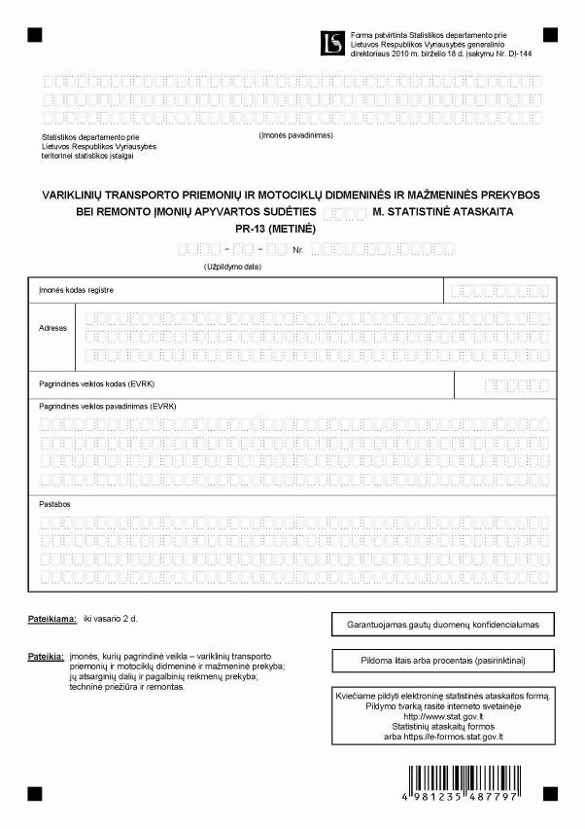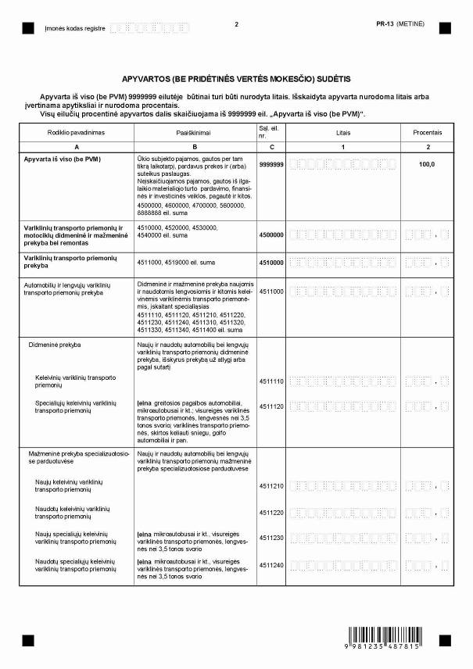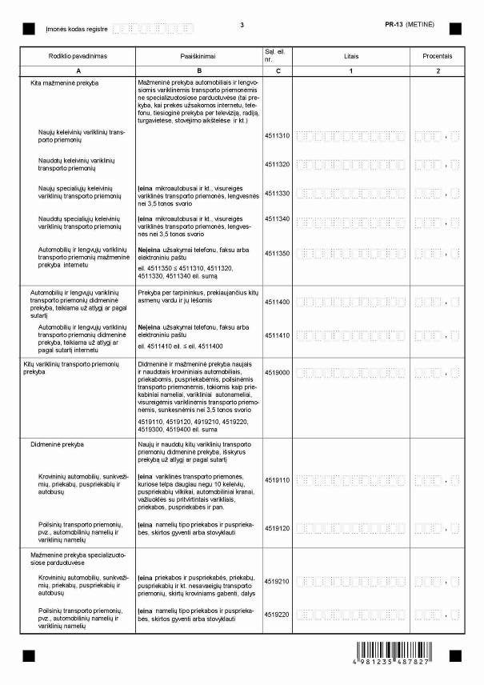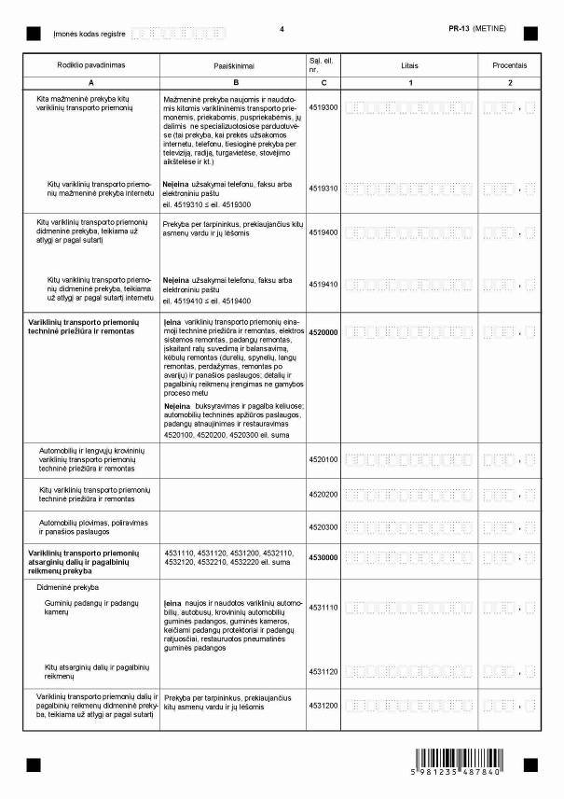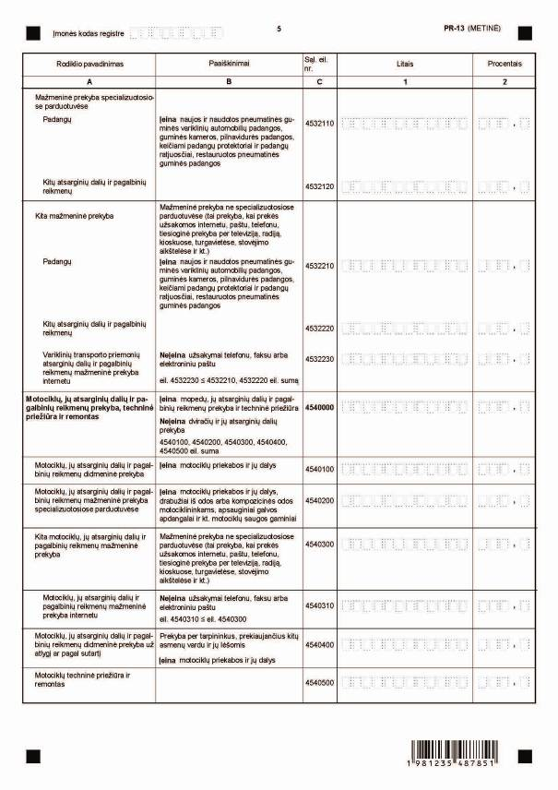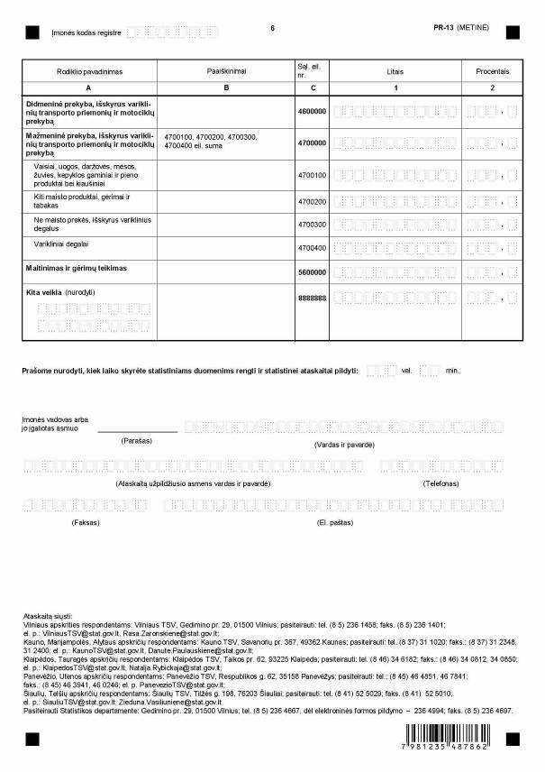
_________________
Variklinių transporto priemonių ir motociklų
didmeninės ir mažmeninės prekybos bei
remonto įmonių apyvartos sudėties
statistinės ataskaitos PR-13 (metinės)
priedas

INFORMACIJA DĖL VARIKLINIŲ TRANSPORTO PRIEMONIŲ IR MOTOCIKLŲ DIDMENINĖS IR MAŽMENINĖS PREKYBOS BEI REMONTO ĮMONIŲ APYVARTOS SUDĖTIES STATISTINIO TYRIMO

(statistinė ataskaita PR-13 (metinė)

STATISTINIO TYRIMO TEISINIS PAGRINDAS | Lietuvos Respublikos statistikos įstatymas (Žin., 1993, Nr. 54-1048; 1999, Nr. 114-3299);  2008 m. kovo 11 d. Europos Parlamento ir Tarybos reglamentas (EB) Nr. 295/2008 dėl verslo struktūros statistikos (nauja redakcija)(OL 2008 L 97, p. 13);  2008 m. balandžio 23 d. Europos Parlamento ir Tarybos reglamentas (EB) Nr. 451/2008 nustatantis naują statistinį produktų pagal veiklos rūšį klasifikatorių (CPA) ir panaikinantis Tarybos reglamentą (EEB) Nr. 3696/93 (OL 2008 L 145, p. 65).
STATISTINIO TYRIMO RŪŠIS, APIMTIS IR TIKSLAS | Metinis atrankinis tyrimas;  Ataskaitą pildo įmonės, kurių pagrindinė veikla – variklinių transporto priemonių ir motociklų didmeninė ir mažmeninė prekyba; jų atsarginių dalių ir pagalbinių reikmenų prekyba; techninė priežiūra ir remontas;  Pateikiama iki vasario 2 d.  Tiriamasis laikotarpis – kalendoriniai metai.  Tyrimo tikslas – statistiškai įvertinti variklinių transporto priemonių ir motociklų didmeninės ir mažmeninės prekybos bei remonto įmonių apyvartos (be pridėtinės vertės mokesčio) sudėtį pagal prekių grupes.
STATISTINĖS INFORMACIJOS PASKELBIMO LAIKAS IR VIETA | Rugsėjo mėn. – metinis statistikos leidinys „Mažmeninė ir didmeninė prekyba“;  Statistikos departamento prie Lietuvos Respublikos Vyriausybės interneto svetainė www.stat.gov.lt.
STATISTINIŲ DUOMENŲ PATEIKIMO PAREIGA | Lietuvos Respublikos statistikos įstatymo 14 straipsnis 2 dalis:  „Juridiniai asmenys privalo neatlygintinai teikti statistinius duomenis Oficialiosios statistikos darbų programai įgyvendinti.“
STATISTINIŲ DUOMENŲ KONFIDENCIALUMAS | Lietuvos Respublikos statistikos įstatymo 15 straipsnis 2 dalis:  „Oficialiosios statistikos duomenys, jeigu pagal juos tiesiogiai ar netiesiogiai galima identifikuoti respondentą, apie kurį ar kurio veiklos rezultatus buvo surinkti pirminiai statistiniai duomenys, yra konfidencialūs ir saugomi įstatymų nustatyta tvarka.“
STATISTINIŲ DUOMENŲ PATEIKIMO TVARKOS PAŽEIDIMAS | Lietuvos Respublikos statistikos įstatymo 17 straipsnis:  „Fiziniai asmenys, įmonių, įstaigų ar organizacijų vadovai ir kiti atsakingi už oficialiosios statistikos duomenų rengimą ir teikimą asmenys, pažeidę šio įstatymo ir kitų su statistika susijusių teisės aktų reikalavimus, atsako pagal Lietuvos Respublikos įstatymus.“  Lietuvos Respublikos administracinių teisės pažeidimų kodekso 1732 straipsnis (Žin., 1992, Nr. 21-610; 2000, Nr. 54-1557):  „Statistinių duomenų nepateikimas nustatyta tvarka oficialiąją statistiką tvarkančioms institucijoms ir įstaigoms arba melagingų statistinių duomenų joms pateikimas užtraukia baudą nuo 500 iki 1000 Lt.  Tokia pat veika, padaryta asmens, bausto administracine nuobauda už šio straipsnio pirmojoje dalyje numatytus pažeidimus, užtraukia baudą nuo 3000 iki 6000 Lt.  Dokumentų, patvirtinančių pateiktus statistinius duomenis, nepateikimas oficialiąją statistiką tvarkančių institucijų ir įstaigų valstybės tarnautojams arba šių dokumentų nuslėpimas, taip pat minėtų valstybės tarnautojų teisėtų reikalavimų nevykdymas užtraukia baudą pareigūnams nuo 500 iki 1000 Lt.“

_________________

